 **GEOGRAFÍA DE ESPAÑA**

***Tarea A. Intenta contestar las siguientes preguntas:***

|  |  |  |  |
| --- | --- | --- | --- |
|  | **Pregunta** | **Mi respuesta** | **Realidad** |
| 1 | ¿Dónde está situada España? |  |  |
| 2 | ¿Cuánta superficie tiene? |  |  |
| 3 | ¿Con qué países limita? |  |  |
| 4 | ¿A cuántos kilómetros está África de España? |  |  |
| 5 | ¿España tiene territorios en África? |  |  |
| 6 | ¿Cómo se llaman los dos archipiélagos españoles? |  |  |
| 7 | ¿Cuántas cordilleras tiene la península? |  |  |
| 8 | ¿Qué son el Teide y el Mulhacén? |  |  |
| 9 | ¿Qué océanos o mares bañan las costas españolas? |  |  |
| 10 | ¿Qué ríos importantes españoles pasan por Portugal? |  |  |
| 11 | ¿Qué tipos de paisajes tiene España? |  |  |

***Tarea B. Ve / escucha el vídeo y compara tus respuestas con la información del videofragmento.***<https://www.youtube.com/watch?v=NLnRSmwAVh8>

***Tarea C. Mira el mapa ciego de España e intenta nombrar las diferentes comunidades autónomas:***

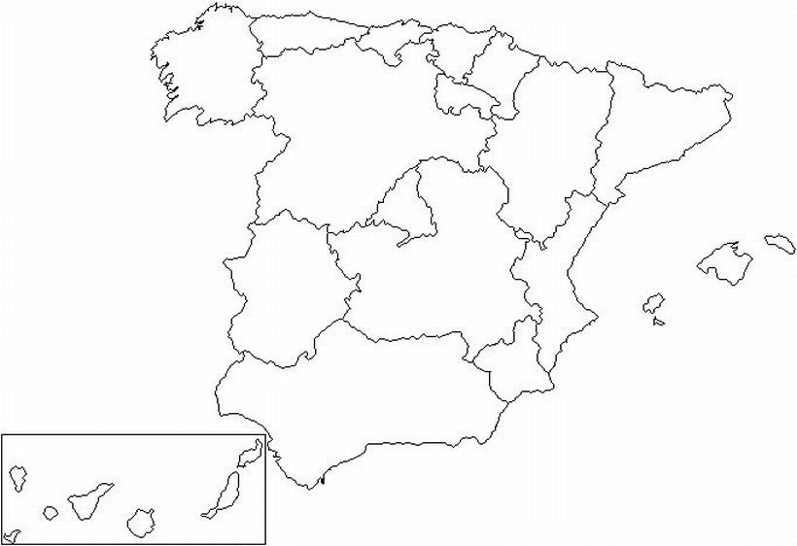

<http://www.cerebriti.com/uploads/ce2828c41c481ab38040192e20283359.jpg>